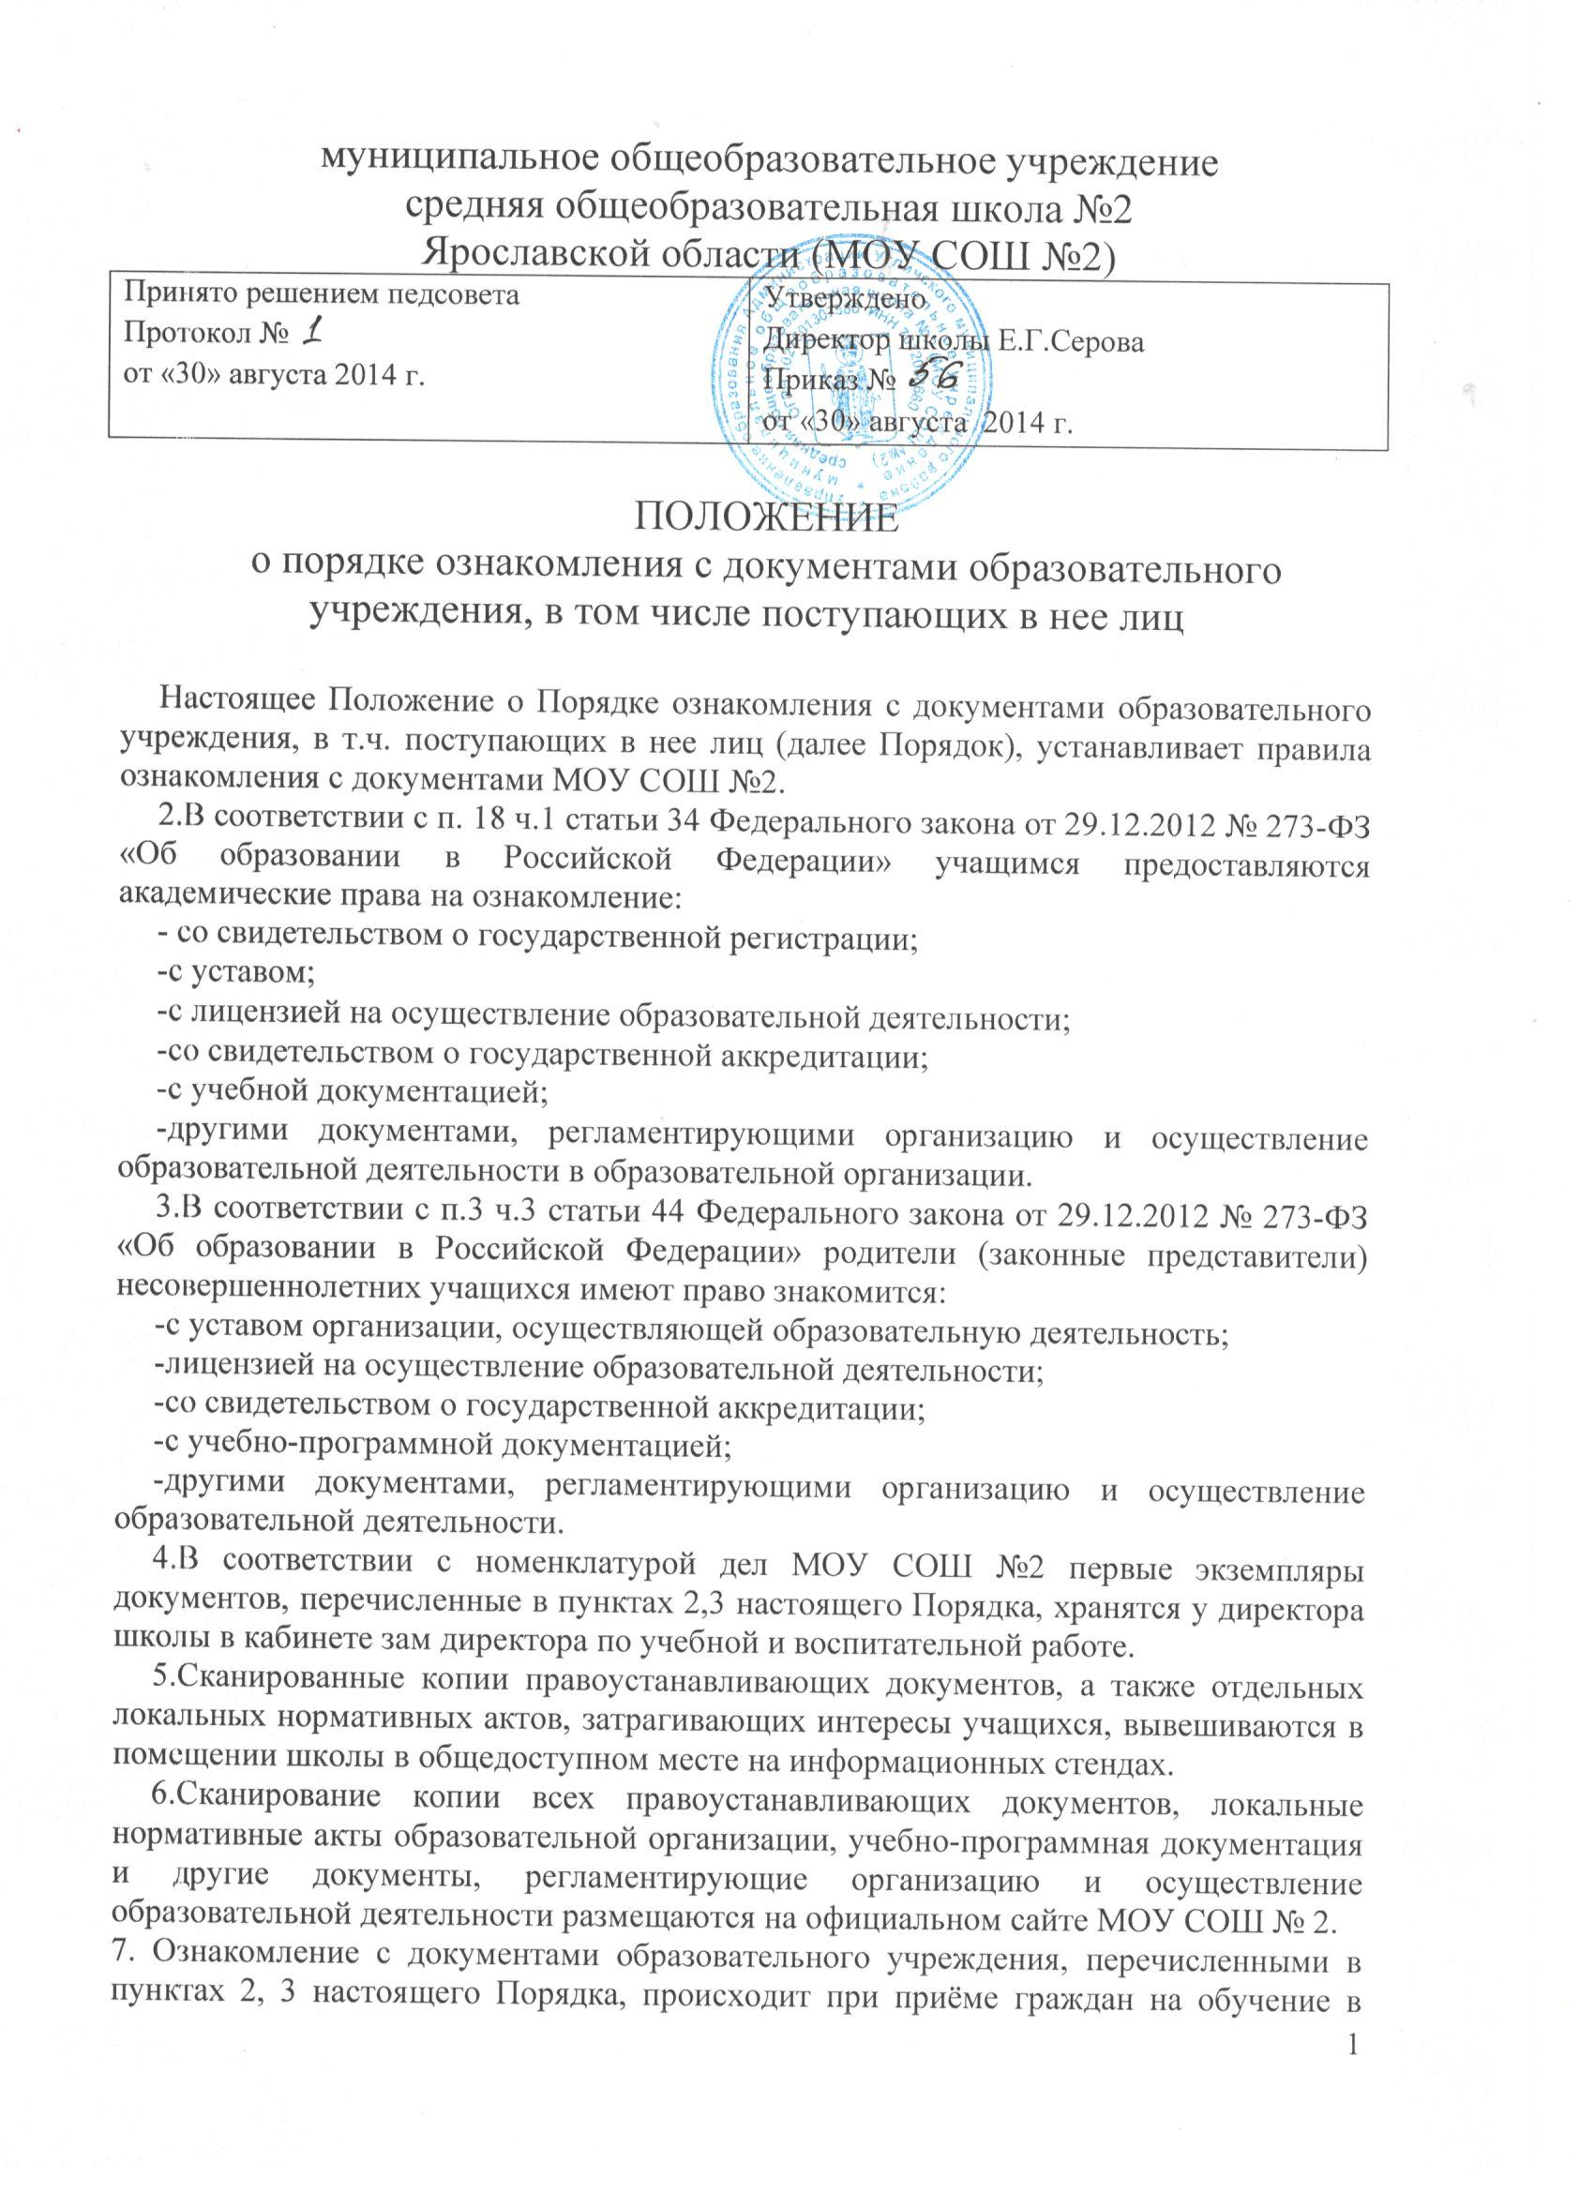МОУ СОШ №2. Факт ознакомления с документами образовательного учреждения родители (законные представители) несовершеннолетних учащихся и учащиеся после получения основного общего образования отражают в заявлении о приёме на обучение под подпись.
8. При приёме на работу в образовательное учреждение работодатель обязан ознакомить работника до подписания трудового договора со следующими локальными нормативными актами, непосредственно связанными с его трудовой деятельностью (ч. 3 ст. 68 ТК РФ):
· должностная инструкция;
· правила внутреннего трудового распорядка (ч. 3 ст. 68 ТК РФ);
· коллективный договор;
· положение об оплате труда (ст. 135 ТК РФ);
· правила и инструкция по охране труда (ст. 212 ТК РФ);
· правила хранения и использования персональных данных работников (ст. 87 ТК РФ);
· иные локальные нормативные акты, непосредственно связанные с трудовой деятельностью принимаемого на работу.
9.Факт ознакомления работника, принимаемого в образовательное учреждение на работу, с документами образовательного учреждения должен быть письменно подтверждён под подпись принимаемого на работу.

